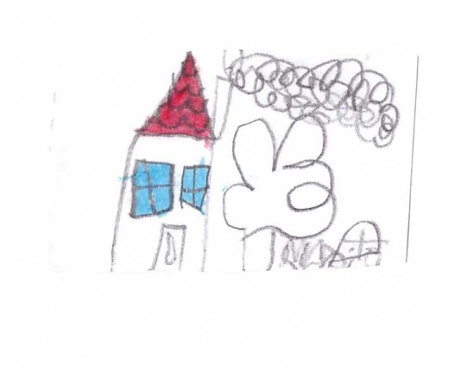
Psychologické poradenské centrum Domeček

Nabízí komplexní psychologické služby pro děti a dospělé:
Poradenství a terapie při osobních, partnerských a rodinných problémech
Výchovné a rodinné poradenství
Poradenství při vývojových otázkách dětí od kojeneckého věku
Posouzení školní zralosti
Komplexní poradenství dětem a rodičům s výukovými a výchovnými problémy ve škole, včetně diagnostiky a terapie SPU, ADHD a dalších problémů v učení a v chování
Rozvoj sociálních dovedností dětí, skupinové programy
Krizová intervence a provázení náročnými životními situacemi
Přednášková a lektorská činnost v oblasti komunikace, psychologie výchovy

www.ppcdomecek.cz
Mgr. Zuzana Bílková, Ph.D., 737 369 585, zb.psychologie@gmail.com
Mgr. Zuzana Štefánková, Ph.D., 731 732 161, stefankova.psycholog@gmail.com
Čelakovského 9 České Budějovice

